Государственное бюджетное образовательное учреждение среднего профессионального образования техникум «Самарское музыкальное училище им.Д.Г.Шаталова»

Итоговая работа слушателей курсов повышения квалификации

Тема: «Транспонирование как способ творческого и технического развития учащихся»

Выполнил слушатель:
Ф.И.О. Корецкая Нина Ивановна
Преподаватель МБОУДОД ДШИ №5
Поселка Рощинский
Муниципального района
Волжский Самарской области

Самара 2013г.
Содержание:
Предисловие ---------------------------------------------------------------------------3
Транспонирование по слуху --------------------------------------------------------4
Транспонирование по нотам --------------------------------------------------------5
Транспонирование как метод развития фортепианной техники -------------7
Заключение ----------------------------------------------------------------------------11
Приложение ---------------------------------------------------------------------------12
Список использованной литературы ---------------------------------------------12

Предисловие
В «Концепции развития дополнительного образования детей
в Самарской области до 2015 года (утв. Постановлением Правительства Самарской области от 21 января 2010 г. N 5) одной из основных задач ставится задача расширения сферы образовательных услуг
для более полного удовлетворения образовательных потребностей
на всех уровнях освоения (от ознакомительного
до повышенной сложности) и обеспечение их преемственности. Постановка данной задачи вызвана необходимостью достижения наиболее полного соответствия спектра дополнительных образовательных услуг пожеланиям и потребностям потенциальных заказчиков, потребностям региона в дальнейшей подготовке квалифицированных кадров, их конкурентоспособности. Отсюда следует что, целью обучения детей в музыкальных школах предпрофессионального обучения, является подготовка учащихся конкурентоспособных для поступления в средние и высшие музыкальные учебные заведения. Учащиеся должны обладать навыками музыкального творчества, самостоятельно разобрать и выучить музыкальное произведение любого жанра, свободно владеть инструментом, подобрать любую мелодию и аккомпанемент к ней, и при наличии определенных профессиональных способностей, импровизировать и сочинять. Все это требует от педагога высокого профессионализма, творческого подхода к обучению ребенка и большой к нему любви и уважения. Даже сложные темы нужно излагать по возможности в виде интересной игры. Важно, что бы ребенок как бы сам открывал для себя прекрасный язык музыки, пусть даже в простой форме.
Такой опыт, даже если он не обнаруживает соответствующих данных ученика (способности к сочинительству, импровизации), всегда содействует раскрытию его музыкальных задатков, его попытке по-своему истолковать изучаемую музыку, помогает более свободно и широко использовать выразительные возможности инструмента. Педагогу-инструменталисту не следует жалеть урочное время на эту сторону развития ребенка не только на начальном этапе, но и на протяжении всего курса обучения. Основными направлениями развития творческих способностей ребенка являются подбор по слуху мелодии и аккомпанемента, чтение с листа, транспонирование, сочинение, импровизация, обучении которым проводятся на уроках сольфеджио, на уроках композиции(если таковые имеются в школах) и на занятиях по специальному инструменту.
Транспонирование является самым радикальным средством развития музыкального слуха, памяти, внимания, навыков чтения с листа и даже техники .В процессе работы у ученика накапливается определённая сумма знаний, умений и навыков : развивается слух и чувство ритма, обогащается музыкальная память, вырабатывается хорошая ориентация на клавиатуре и в нотной записи, закрепляются игровые (пианистические) навыки, и, главное, развивается творческое мышление.
Транспонирование-это перемещение заданной мелодии (музыкального произведения) в другую тональность. Этот вид деятельности требует определенной подготовки. Существует два вида транспонирования:
1) по слуху
2) по нотам.
Транспонирование по слуху
Транспонирование по слуху – это воспроизведение мелодий в разных тональностях без помощи нот. Этот вид транспонирования наиболее приемлем при развитии навыков транспонирования у дошкольников и
учащихся младших классов. Однако он также может использоваться в средних и даже в старших классах, так как уровень инструментально-исполнительской подготовки у учащихся-пианистов детской музыкальной
школы бывает весьма различен.
В практике начинающего пианиста этот вид транспонирования возможно и необходимо применять с самого начального этапа обучения музыке. Даже не зная тональностей, ученик уже способен подбирать
мелодию по слуху от разных клавиш. Однако следует отметить, что большинство учеников, легко транспонирующих мелодии по слуху, зачастую подбирает ее без активного участия сознания: они не отдают
себе отчет ни в направлении движения мелодии, ни в интервальных внутри ее соотношениях звуков. Поэтому на первом этапе обучения транспонированию по слуху главной задачей педагога является направить
ученика на осознанное отношение к работе, научить слушать и контролировать то, что он делает. Для этого педагог должен разъяснить ученику, что от него требуется, пояснив сказанное примерами. Главное при этом − доступность и наглядность. Как правило, первые музыкальные произведения, осваиваемые ребенком,- песенки типа «Петушок», «Василек», «Как под горкой», «Ах вы сени» и т.п. На примере этих песенок сразу дается понятие тоники и интервала квинты для подбора аккомпанемента. Попросим взять левой рукой квинту, а правой играть мелодию. Услышав одновременное звучание мелодии и баса, дети, как правило, приходят в неописуемые восторг. Тут же надо, опираясь на услышанное ребенком, обратить внимание на важность баса-аккомпанемента.
Песенка про елочку
Сл. М.Булатова муз. Е.Тиличивой
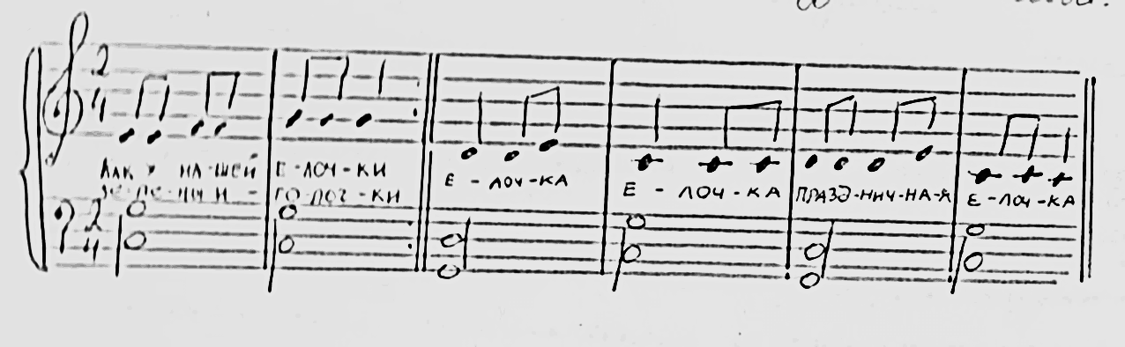
Дать задание, подобрать данную мелодию с аккомпанементом (квинтой) от любой клавиши. На начальном этапе можно играть левой рукой только один звук (бас). Даже можно объяснить, что выбор тональности и лада у композитора-то же, что выбор краски у художника. Попросить «раскрасить» тональности. Достигнув на начальном этапе транспонирования по слуху устойчивых слуходвигательных представлений, можно приступить ко второй фазе обучения - транспонированию по нотам.
Транспонирование по нотам
Транспонирование по нотам – этот вид наиболее сложен, так как предполагает владение учащимися-пианистами клавиатурой, разными видами фактуры, а также знание тональностей, строения аккордов. Транспонирование по нотам требует от ребенка прочных теоритических и практических знаний тональностей и их аппликатурных позиций. Начинать лучше всего на основе использования уже знакомого музыкального материала. Дальше можно переходить к незнакомому материалу, но примерно равному по степени трудности в тональном, фактурном, интонационном, ритмическом и других отношениях.
Всякому транспонированию должен предшествовать детальный анализ текста с мысленной проекцией его в новую тональность. Умение вызывать музыкально-слуховые представления без поддержки инструмента активнее других методов развивает способность работать внутренним слухом. Транспонирование по нотам возможно осуществлять несколькими способами:
Во-первых, транспонирование с заменой ключевых знаков. Это наиболее простой способ, так как переход в другую тональность осуществляется здесь просто замено ключевых знаков. Предположим, что нотный текст следует транспонировать на полтона вниз (из Ре мажора
в Ре-бемоль мажор). Для подобной перемены тональности достаточно мысленно выставить ключевые знаки, соответствующие новой тональности, и сыграть нотный текст на фортепиано с учетом этих знаков.
Во-вторых, интервальный способ транспонирования. При транспонировании произведений в новую тональность определяющим моментом является тот интервал, на который производится перенос нотного текста. При этом перемена тональности должна осуществляться
путем последовательного повышения или понижения каждой ноты произведения, т.е. путем отсчета на определенный интервал. Данный способ транспонирования в принципе вполне применим, однако, занимая
много времени для переноса отдельных звуков, он не дает возможность осуществлять быстрый перенос произведения в другую тональность. Поэтому применение интервального способа транспонирования ограничивается, в основном, кругом тональностей, находящихся в секундовом отношении, так как последовательный отсчет интервалов при транспонировании на терцию или кварту представляет значительные трудности.
В третьих, ключевой способ транспонирования. В отличие от выше изложенных, данный способ транспонирования основан на совершенно ином принципе. Одинаковые по написанию ноты (на аналогичной линейке) в разных ключах приобретают и различное значение. Например, в скрипичном ключе на третьей линейке пишется нота си (первой октавы), а в теноровом ключе на этой же линейке помещается нота ля (малой октавы). Отсюда изменение высоты звучания при перемене ключа и легло в основу ключевого способа транспонирования. Если, например, нотный текст, записанный в скрипичном ключе прочитать в теноровом (на октаву выше), то тем самым произведение будет транспонировано на ступень ниже. При этом не следует забывать, что в связи с изменением ключа, естественно, будут происходить и изменения в расположении на линейках нотного стана ключевых знаков. Но данный вид транспонирования требует профессионального уровня подготовки музыканта – пианиста. В школах предпрофессионального обучения в основном применяются первые два способа транспонирования.
Основные правила транспонирования:
- При транспонировании меняется тональность, а в каждой из них-свои ключевые знаки;
- При транспонировании лад не меняется, а меняется только его высотное положение;
- В случае транспонирования на полутон ( на пример из до мажора в до диез мажор), нотные знаки остаются неизменными. Мы только мысленно подставляем ключевые знаки и по ходу исполнения заменяем случайные знаки альтерации.
Транспонирование – как метод развития фортепианной техники
Транспонирование, несомненно, является одним из самых эффективных методов формирования фортепианной техники, так как развивает не только двигательное, но и слухо-аналитические способности ученика. Игра произведения в разных тональностях исключает возможность механического повторения, ведет к осмыслению музыкального материала, вырабатывает гибкость и ловкости движения рук, вынужденных приспосабливаться к различным положениям на клавиатура-в зависимости от тональности. Это ведет к более прочному освоению и запоминанию музыкального материала и к более свободному к уверенному исполнению произведения в основной тональности.
Первые навыки транспонирования по нотам легче приобретать на примере Этюдов, основанных на позиционных мелодических построениях, написанных целиком в одной тональности, то есть без отклонений и модуляций. Этюды решают различные технические задачи и могут быть сгруппированы по следующим видам фортепианной фактуры:
- Элементарные позиционные мелодические построения;
- Интервалы и аккорды;
- Арпеджированные движения;
- Этюды с аккомпанементом, характерными для танцевальной музыки;
- «Альбертиевы» басы;
- Гаммообразные движения;
- Простейшие виды репетиционной техники и различные виды украшений.
ЭТАПЫ РАБОТЫ
Произведение начинается с работы над освоением нотного текста в основной тональности анализа тонального плана , направления движения мелодии,разучивания и запоминания произведения. Для более успешного транспонирования необходимо составить гармоническую схему произведения.
Пример: К.Черни Этюд 1 № 5 ред. Г.Гермера
В произведениях основанных на позиционных мелодических построениях необходимо сохранять аппликатуру, данную в основной тональности, даже если 1 и 5-й пальцы приходят на черные клавиши. Это обусловлено единством пианистического движения в повторяющихся мелодических фигурациях. Пианистическое объединяющее движение тесно связано с организацией музыкальной фразы. Выполнение объединяющего движения следует начинать с медленного проучивания и сохранять его при увеличении темпа.
При транспонировании произведений с интервально-аккордовой фактурой аппликатура, данная в основной тональности, так же сохраняется во всех остальных. Основная техническая задача при игре интервалов и аккордов-синхронное извлечение всех звуков, входящих в интервал или аккорд (кисть руки при этом должна находиться в собранном состоянии). Необходимо следить за правильным распределением силы звука для того, что бы придать большую выразительность ведущему голосу.

Пример: Л.Шитте Этюд ор.108 №7

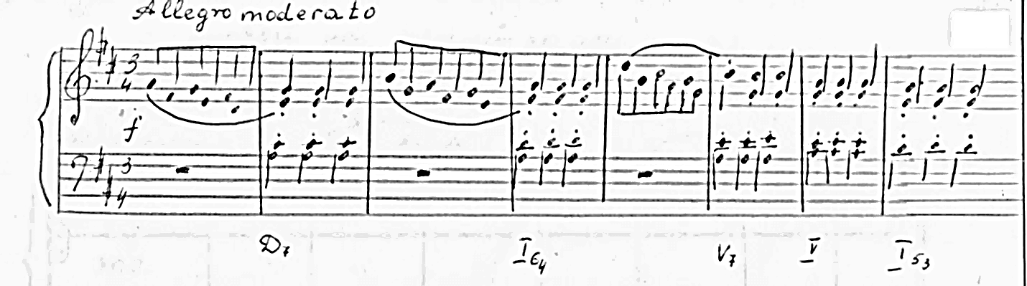
Произведения, в которых встречается «арпеджированное движение» аппликатуру следует также сохранять. Разучивая такие произведения полезно видоизменять их фактуру, превращая арпеджированную последовательность звуков в аккорд, то есть играть гармоническую схему. Что касается техники исполнения самих арпеджио, то и здесь следует самое пристальное внимание уделять рациональным «обобщающим» движениям. «При арпеджио вся рука совершает медленное, широкое веретенообразное движение, передвигая центр тяжести постепенно от звука к звуку»,-отмечает Й.Гатт.
Пример: Л.Шитте Этюд соч.160 № 15
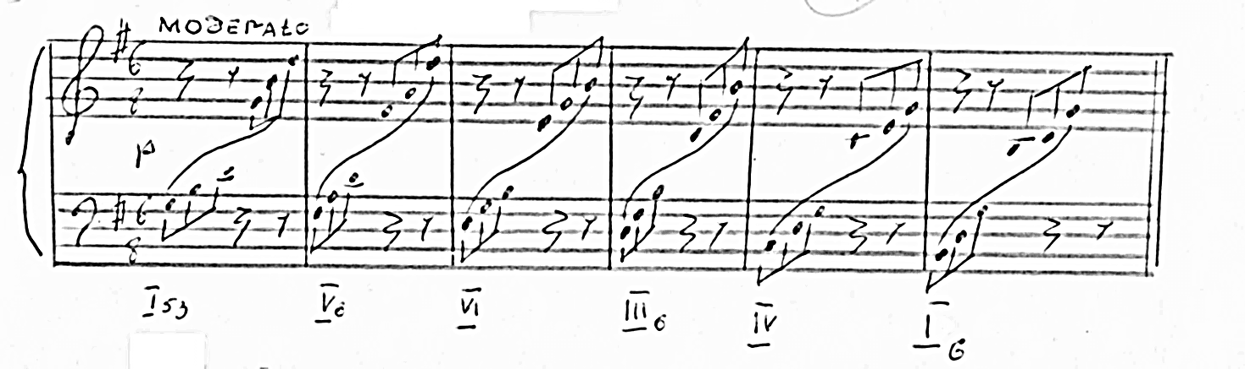

Варианты разложенных аккордов в аккомпанементе характерные для вальса и польки придают произведениям жанровую окраску. При игре аккомпанирующих формул типа бас-интервал следует пользоваться объединяющим движением с опорой на пятый палец.
Пример: К.Черни Этюд ор.599 № 21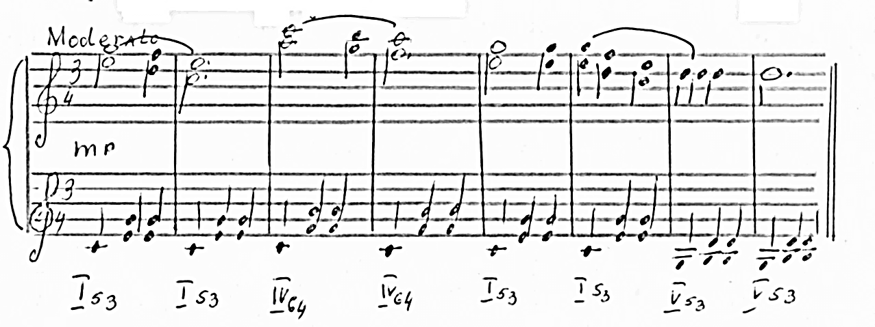

Произведения с «альбертриевыми» басами в левой руке готовят ученика к исполнению произведений классической крупной формы, где этот вид техники встречается наиболее часто. При исполнении «альбертиевых» басов следует внимательно контролировать ритмическую и звуковую ровность, легкость первого пальца и устойчивость пятого. Проучивая «альбертиевы» басы, необходимо найти удобное объединяющее движение от 5 пальца к 1;первый и пятый пальцы максимально собраны и приближены друг к другу.
Пример: К.Черни ор.599 Этюд № 20
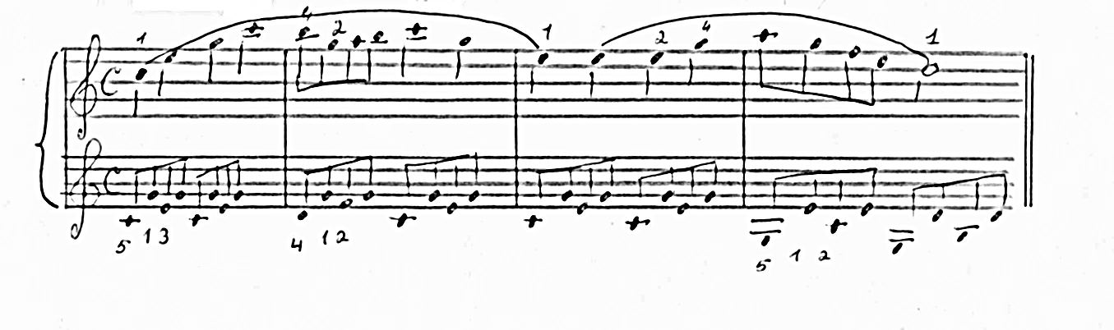
Особое внимание следует обращать на смену аппликатуры в разных тональностях при транспонировании произведений с гаммообразным движением. Это обусловлено принципом чередования черных и белых клавиш: в правой руке при движении вверх первый палец попадает на первую белую клавишу после черной; в левой руке при движении вверх первый палец попадает на последнюю белую клавишу, а при движении вниз-на первую белую клавишу.
При разучивании гаммообразных движений следует добиваться «…плавного непрерывного исполнения…пассажей без толчков, ровно по звучанию и временным соотношением». Такое исполнение зависит от двух моментов: спокойного подкладывания первого пальца при смене позиций кисти и ровного текучего легато внутри одной позиции…Кисть ведется плавно и спокойно на одном уровне и чуть повернута по направлению движения» .
Пример: К.Черни Этюд В dur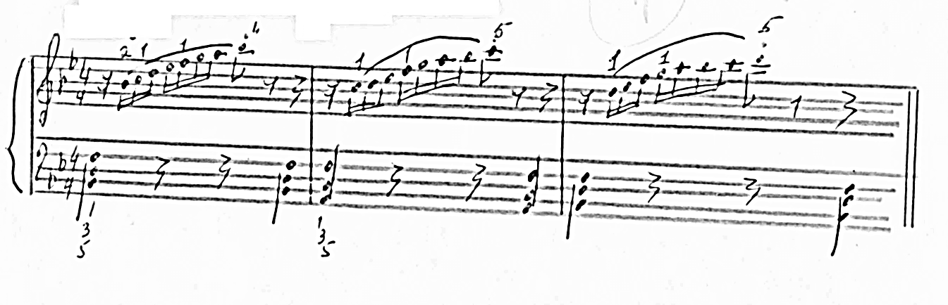Хочется обратить внимание на то, что при выборе тональности для транспонирования необходимо учитывать удобство исполнения данного произведения в новой тональности, в также степень подготовленности ученика. Транспонирование-один из способов работы над музыкальным произведением. Оно не заменяет позиционных упражнений, игры различными штрихами, использования ритмических и динамических вариантов, а лишь дополняет их.
Транспонирование можно использовать как комплексный метод технического развития ученика. В своей педагогической практике использовали многие выдающиеся пианисты-композиторы, такие как Ф.Лист (советовал ученикам трудные пассажи учить во всех тональностях), С.Рахманинов, А. Рубинштейн (рекомендовал учить Этюды Черни во всех тональностях), С.Прокофьев транспонировал Этюды Шопена.
Заключение
Большую помощь в развитии самостоятельного музыкального мышления оказывает подбор по слуху и транспонирование. Это поможет ученику наладить связь между слухом и ориентировкой на клавиатуре. Ученик, занимающийся транспонированием, продвигается быстрее других и проявляет при самостоятельной домашней подготовке большую музыкальную грамотность. Умение транспонировать способствует развитию памяти и практическому усвоению различных тональностей. Задания на транспонирование отдельных музыкальных фраз, мелодических отрывков, песенок, а в дальнейшем и целых пьес являются составной частью комплексного процесса обучения. Это накладывает отпечаток на процесс музыкального мышления. Ребёнок знает, как создаётся музыка, ему становится понятна «музыкальная кухня», он может аналитически отнестись к заданному ему произведению. Как правило, такой ученик непринуждённо и с большой творческой свободой исполняет произведения на эстраде.
Приложение:
Задания для подбора по слуху и транспонирования можно брать из следующих сборников:
1.«Малыш за роялем». Учебное пособие. Авторы И.Лещинская, В.Пороцкий. Изд-во «Москва. Сов. Композитор» 1989 год.
2.В.Шульгина, Н.Маркевич «Юным пианистам». Изд-во «Киев. Муз. Украина» 1985 год.
3.С.Ляховицкая «Задания для развития самостоятельных навыков при обучении фортепианной игре» в младших классах ДМШ. Изд-во «Ленинград. Музыка» 1979 год и др..
4.Т.Камаева, А.Камаев «Чтение с листа на уроках фортепиано». Игровой курс. Изд-во «Москва. Классика – XXI век» 2007 год.
5.Л.П.Криштоп «Школа юного пианиста» Издательство «Композитор. Санкт – Петербург» 2004 г.
6. Тургенева, Э. Ш., Пианист-фантазер : учеб. пособие по развитию
творческих навыков и транспонированию. В 2 ч. Ч. 1 / Э. Ш. Тургенева,
А. Н. Малюков. − М. : Сов. композитор, 1990.
Список использованной литературы:
1.Беленькая М. Ильинская С. . «Первые шаги к мастерству». Пособие по развитию навыков транспонированияИзд. Санкт-Петербург 2001г.
2. Гатт И.Техника фортепианной игры М.:музыка,1973 .
3. Криштоп Л. Хрестоматия для развития творческих навыков и чтения с листа. Изд. Санкт-Петербург 1994 г. 3.А.Шмидт-Шкловская О воспитании пианистических навыков. Москва Музыка,1971 г.
4. Рафалович, О. В. Транспонирование в классе фортепиано / О. В. Рафалович. − Л.: Музыка, 1963.

